珍品找回功能商店
修改时间 | 修改内容 | 修改人
2016-7-12 | 创建文档 | 许羽佳

- 概述：
- 减少玩家珍品分解与出售误操作代价
- 给予玩家尽量挽回损失的途径
- 详细功能：
- 珍品装备分解与找回：
- 珍品装备分解后暂时进入独立的珍品装备找回列表，找回列表中的道具暂定为暂存60天，列表容量暂为50个。
- 珍品装备找回时许扣除与分解获得的资源相等或更高的成本，以花费金币方式找回，具体价值待定。
- 珍品道具找回：
- 珍品道具丢弃后暂时进入独立的珍品道具找回列表，找回列表中的道具暂定为暂存60天，列表容量暂为50个。
- 找回珍品道具需要花费金币，具体价值待定。
- 珍品道具与珍品装备统一放置在珍品物品分页中，所以找回列表和时间通用一个即可
- 珍品宠物找回：
- 珍品宠物找回需要进行条件筛选
- 宠物必须为珍品
- 珍品宠物技能需要大于等于5个。
- 珍品宠物售出后暂时进入独立的珍品宠物找回列表，找回列表中的道具暂定为暂存60天，列表容量暂为50个。
- 找回珍品宠物需要花费金币，具体价值待定。
- 找回途径：
- 通过NPC商店进行珍品找回
- 点击NPC商店进行对话选择菜单按钮打开相应的找回列表
- 珍品道具与珍品装备全部显示在珍品物品中

- 界面：
- NPC对话菜单

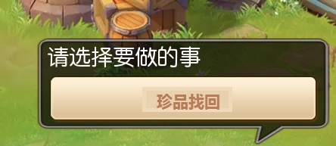
- 找回界面：

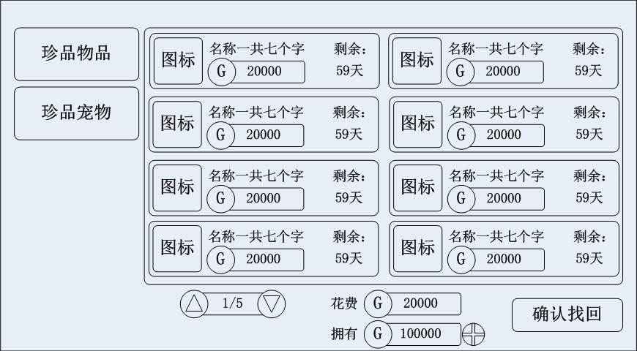

- 配置：
- 在通用配置表中添加珍品物品找回列表容量、珍品物品找回时间、珍品宠物找回容量、珍品宠物找回时间配置项。
- 涉及到的提示：背包容量已满，宠物栏已满，金币不足等等

